Міністерство освіти і науки України
Західноукраїнський національний університет
Факультет комп’ютерних інформаційних технологій

Кафедра Кібербезпеки

Лабораторна робота №1
З дисципліни “Основи програмування”

Виконав:

Перевірив:

Тернопіль 2022

Тема: прості типи даних. Базові конструкції мови С
Мета: навчитися складати алгоритми розв’язку задач у вигляді блок-схеми , ознайомитися з простими типами даних та базовими конструкціями мови Сі, оволодіти практичними навичками складання ,введення , редагування і виконання найпростіших діалогових програм.
Завдання: скласти алгоритм у вигляді блок-схем для задач які наведено нижче (обрати по три задачі з кожного десятка за правилом встановленим викладачем) та написати програми для їх розв’язання мовою програмування С++. Виконати звіт до лабораторної роботи який вміщує створені блок-схеми та програми.

Хід роботи:
Завдання 35: користувач вводить два числа. Визначити, чи ділиться одне число на друге без залишку. Якщо ні, запропонувати найближче ціле, що задовільняє цій умові.
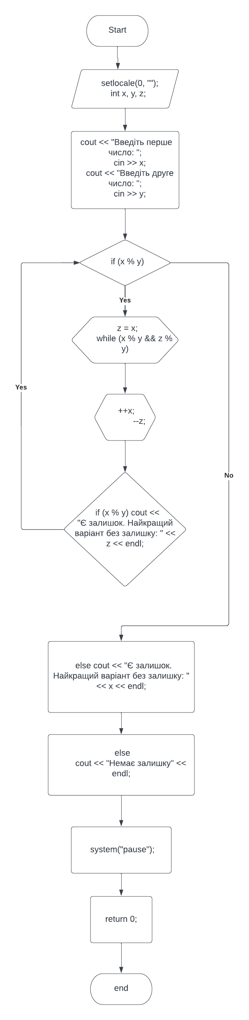
Код:
#include <iostream>
using namespace std;
int main()
{
setlocale(0, "");
int x, y, z;
cout << "Enter the first number: ";
cin >> x;
cout << "Enter the second number: ";
cin >> y;
if (x % y)
{
z = x;
while (x % y && z % y)
{
++x;
--z;
}
if (x % y) cout << "There is a remainder. The best option with no leftovers: " << z << endl;
else cout << "There is a remainder. The best option with no leftovers: " << x << endl;
}
else
cout << "There is no remainder" << endl;
system("pause");
return 0;
}

Контрольний приклад:

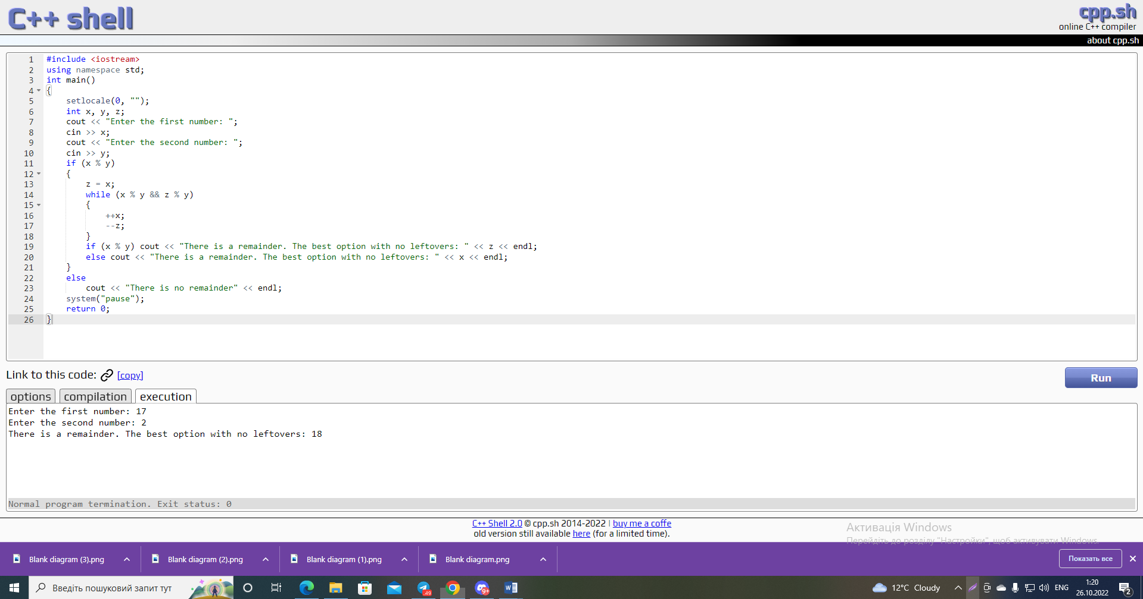

Висновок : в цій лабораторній роботі я навчився складати алгоритми розв’язку задач у вигляді блок-схеми, ознайомився з простими типами даних та базовими конструкціями мови С++, оволодів практичними навичками складання, введення, редагування і виконання найпростіших консольних програм.

